Tiesitkö tämän ilmastonmuutoksesta?

Uutinen julkaistu: 12.2.2020 Teksti: Maria ÖsterlundKuva: Shutterstock

**Ilmastonmuutos on vakava uhka koko maapallolle. Maapallon elinolot saattavat muuttua sietämättömiksi, jos ilmasto muuttuu paljon.**

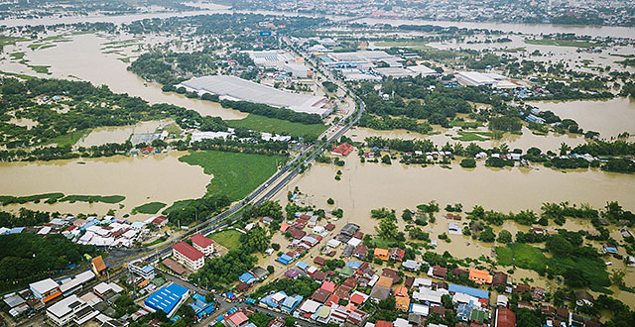

Ilmakuva tulvasta Thaimaassa syyskuussa 2019.  
Syys–joulukuun rankkasateet ovat aiheuttaneet vakavia tulvia Thaimaassa.

**Mikä on ilmasto?**

Ilmastolla tarkoitetaan maapallon sääoloja. Ilmasto on melko pysyvä, mutta se saattaa muuttua pitkän ajan aikana. Ilmasto on siis eri asia kuin sää, joka vaihtelee enemmän.

Ilmastoon kuuluu lämpötila, kosteus, ilmanpaine, tuuli ja sade. Nämä asiat vaikuttavat myös siihen, mitä kutsumme sääksi.

Eri puolilla maapalloa on erilainen ilmasto. Suomen ilmasto on kylmempi kuin monien Afrikan maiden ilmasto.

Maapallon yleinen ilmasto on sen kaltainen, että ihmiset, eläimet ja kasvit selviytyvät useimmissa maapallon osissa.

**Mitä ilmastonmuutos tarkoittaa?**

Ilmastonmuutos tarkoittaa sitä, että maapallon ilmasto muuttuu.

Maapallon ilmasto muuttuu esimerkiksi lämpimämmäksi tai sateisemmaksi.

Jos aurinko paistaa aiempaa enemmän, se ei johdu ilmastonmuutoksesta.

Myöskään lämpimämpi tai sateisempi kesä ei johdu ilmastonmuutoksesta.

Sää vaihtelee. Kun maapallon keskilämpötila nousee, on kyse ilmastonmuutoksesta.

**Miksi ilmaston lämpeneminen on vaarallista?**

Suomen kylmässä ilmastossa parin asteen lämpeneminen ei ole vaarallista. Suomessa voi olla erittäin kylmiä talvia. Kesällä on harvoin liian kuuma.

Jos koko maapallon keskilämpötila nousee kaksi astetta, maapallolla tapahtuu suuria muutoksia. Näin sanovat ilmastoasiantuntijat.

Jos maapallon keskilämpötila nousee 1,5 astetta, ilmasto on vaarallisen kuuma 14 prosentille maapallon asukkaista.

Jos lämpötila nousee kaksi astetta, elinolosuhteet ovat vaaralliset 37 prosentille maapallon asukkaista. Se on yli kolmasosa kaikista maapallon asukkaista.

Pohjoisnavan ja etelänavan jää alkaa sulaa. Sen takia merenpinta nousee. Jos maapallo lämpenee kaksi astetta, merenpinta saattaa nousta useita metrejä. Tämä aiheuttaa vakavia ongelmia niille, jotka asuvat rannikolla ja saarilla.

Kaupunkeihin voi tulla suuria tulvia. Myös säätila muuttuu. Suuret myrskyt ja rankkasateet ovat todennäköisiä. Myös kuivuus lisääntyy.

**Mistä ilmastonmuutos johtuu?**

Maapallon ilmastonmuutos johtuu lisääntyneistä hiilidioksidipäästöistä.

Maapallon ilmasto on ollut erilainen historian eri aikoina. Auringon lämmön vaikutus vaihtelee. 10 000 vuotta sitten Pohjolaa peitti paksu jääkerros. Silloin oli jääkausi.

200 vuotta sitten ihmisen toimet maapallolla alkoivat vaikuttaa ilmastoon.

1800-luvulla ihmiskunta alkoi käyttää hiiltä, öljyä ja kaasua polttoaineena, tehtaisiin ja myöhemmin autoiluun.

Hiili, öljy ja maakaasu ovat fossiilisia polttoaineita. Ne ovat syntyneet, kun muinaisten eliöiden jäänteet ovat muuttuneet fossiileiksi miljoonia vuosia sitten.

Fossiiliset polttoaineet ovat uusiutumattomia tai erittäin hitaasti uusiutuvia luonnonvaroja.

Kun käytämme fossiilisia polttoaineita, saamme energiaa. Samalla aiheutamme kuitenkin lisää hiilidioksidipäästöjä ilmakehään.

**Miksi hiilidioksidi on vaarallista?**

Aurinko, ilma ja maa toimivat yhdessä niin, että maanpinta lämpenee ja maassa voi elää.

Auringonsäteet kuumentavat maanpintaa. Osa lämmöstä säilyy ilmassa. Ilma on kuin näkymätön katto, joka estää lämmön katoamista avaruuteen.

Hiilidioksidi aiheuttaa ilmaston lämpenemistä. Ilmassa on hiilidioksidia luonnollisesti. Hiilidioksidi on tarpeellista kasveille. Jos hiilidioksidia on liian paljon, aurinko lämmittää maapallon ilmastoa liikaa.

TEHTÄVÄT: Tiesitkö tämän ilmastonmuutoksesta?

1. Mitkä asiat kuuluvat ilmastoon?
2. Miten ilmasto eroaa säästä?
3. Mitä ilmastonmuutoksessa tapahtuu maapallon keskilämpötilalle?
4. Miksi se on vaarallista?
5. Mitä ilmastonmuutoksessa tapahtuu merenpinnalle?
6. Mitä haittaa siitä on?
7. Mistä aineesta ilmastonmuutos johtuu?
8. Miten tätä ainetta tulee koko ajan lisää ilmakehään?
9. Millä tavalla tämä aine muuttaa ilmastoa?
10. Hiili ja öljy ovat fossiilisia polttoaineita. Ota Internetin avulla selvää, millaisten muinaisten eliöiden jäänteistä ne ovat syntyneet. Kirjoita hakukenttään **fossiiliset polttoaineet** ja valitse Wikipedian sivu. Valitse sieltä **hiili** (eli kivihiili) ja sen jälkeen **Synty**. Tämän jälkeen valitse **Maaöljy** ja **Öljyn synty ja koostumus**.